Ketqua bước 3:

Không có kết quả xuất ra màn hình vì không có câu lệnh xuất ra giá trị

Ketqua bước 5:

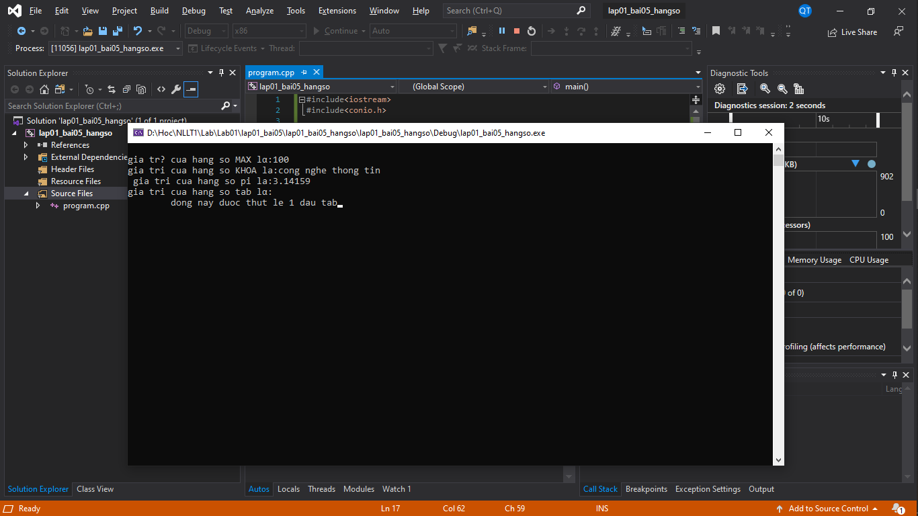

Giá trị của hằng số PI xuất ra trên màn hình khác với giá trị đã định nghĩa trong bước 2

Ketqua bước 7:

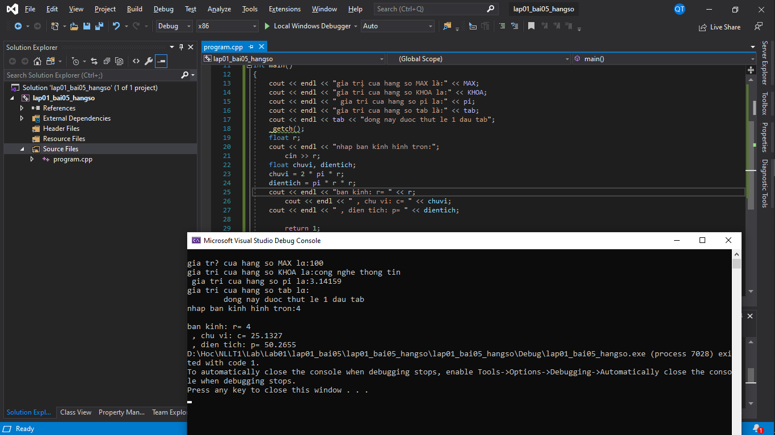

Bước 8:

Dòng mã kết hợp giữa hằng và biến là:

chuvi = 2 \* pi \* r;

dientich = pi \* r \* r;

Bài 11 :

Bước 3:

